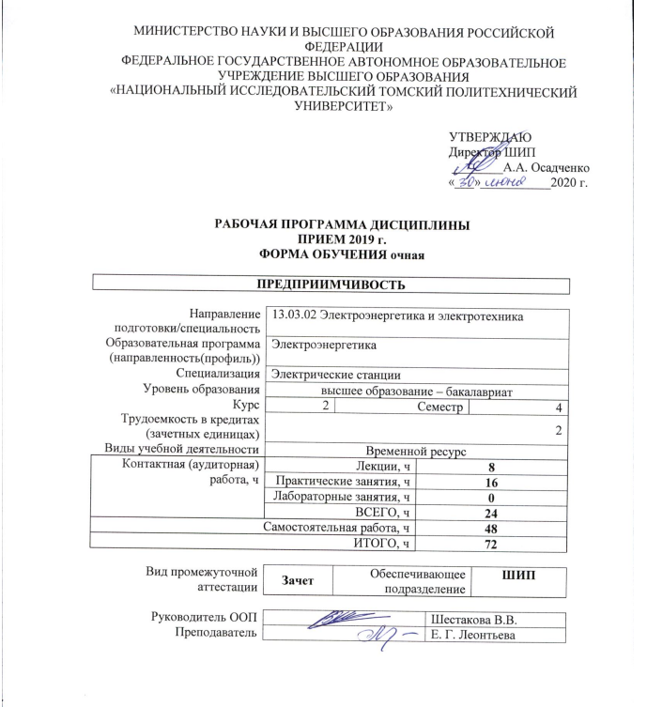

2020 г.

1. Цели освоения дисциплины

Целями освоения дисциплины является формирование у обучающихся определенного состава компетенций для подготовки к профессиональной деятельности.

Код компетенции | Наименование компетенции | Индикаторы достижения компетенций |  | Составляющие результатов освоения (дескрипторы компетенции)
 |  | Код индикатора | Наименование индикатора достижения | Код | Наименование
УК(У)-9 | Способен проявлять предприимчивость в практической деятельности, в т.ч. в рамках разработки коммерчески перспективного продукта на основе научно-технической идеи | УК(У)-9.1 | Выявляет проблему, формулирует цель для ее решения, критерии достижимости цели, определяет ресурсы для достижения цели, воспринимая изменения внешней среды | УК(У)-9.В1 | Владеет опытом постановки достижимых целей, принятия оптимальных решений
 |  |  |  | УК(У)-9.У1 | Умеет формулировать достижимые цели, принимать оптимальные решения, находить источники восполнения внутренних и внешних ресурсов для поддержания ресурсного состояния, моделировать возможные ситуации применения гибкости мышления и поведения, проявления сенсорной восприимчивости
 |  |  |  | УК(У)-9.З1 | Знает основы постановки достижимых целей, основы принятия решений, классификацию внутренних и внешних ресурсов человека, основы гибкости мышления и поведения, способы проявления сенсорной восприимчивости

2. Место дисциплины в структуре ООП

Дисциплина «Предприимчивость» относится к базовой части Блока 1 учебного плана образовательной программы.

3. Планируемые результаты обучения по дисциплине

После успешного освоения дисциплины будут сформированы результаты обучения:
Планируемые результаты обучения по дисциплине |  | Индикаторы достижения компетенций
Код | Наименование
РД-1 | Применять знания основных базисов предприимчивости | УК(У)-9.1
РД-2 | Выявлять проблему, ставить цель для оптимального решения проблемы и достигать эту цель. | УК(У)-9.1
РД-3 | Находить и распределять ресурсы, способствующих достижению цели | УК(У)-9.1
РД-4 | Презентовать себя и результаты своей деятельности по достижению цели | УК(У)-9.1

Оценочные мероприятия текущего контроля и промежуточной аттестации представлены в календарном рейтинг-плане дисциплины.

4. Структура и содержание дисциплины

Основные виды учебной деятельности
Разделы дисциплины | Формируемый результат обучения по дисциплине | Виды учебной деятельности | Объем времени, ч.
Раздел 1. 4 базиса предприимчивости | РД1 | Лекции | 2
 |  | Практические занятия | 2
 |  | Самостоятельная работа | 8
Раздел 2. Постановка достижимых целей | РД2 | Лекции | 2
 |  | Практические занятия | 2
 |  | Самостоятельная работа | 8
Раздел 3. Ресурсное состояние | РД3 | Лекции | 2
 |  | Практические занятия | 2
 |  | Самостоятельная работа | 8
Раздел 4. Гибкость мышления и поведения | РД4 | Лекции | 1
 |  | Практические занятия | 4
 |  | Самостоятельная работа | 8
Раздел 5. Сенсорная восприимчивость | РД4 | Лекции | 1
 |  | Практические занятия | 4
 |  | Самостоятельная работа | 8
Раздел 6. Эффективная презентация | РД5 | Лекции | 0
 |  | Практические занятия | 2
 |  | Самостоятельная работа | 8

Содержание разделов дисциплины:

Раздел 1. 4 базиса предприимчивости
Суть курса. Определение «предприимчивость». 4 базиса предприимчивости: умение ставить достижимые цели, умение входить в ресурсное состояние, гибкость мышления и поведения, восприимчивость. Гибкие навыки. Различие предприимчивости и предпринимательства. Истории о предприимчивости.
Тема лекции:
- Предприимчивость и предпринимательство
Тема практического занятия:
- Основные базисы предприимчивости

Раздел 2. Постановка достижимых целей
Цель. Проблема и проблемная ситуация. Система. Целеполагание. SMART-цель. 5 W. Темперамент. Спринтеры и марафонцы. Колесо баланса (6 – 8 секторов жизни). Как отличить собственные цели от навязанных? Условия достижения цели. AGILE, SCRUM.
Тема лекции:
- Постановка достижимых целей
Тема практического занятия:
- Методы постановки достижимых целей

Раздел 3. Ресурсные состояния
Определение «ресурс». Виды ресурсов. Здоровье. Здоровый образ жизни. Ресурсное состояние. Состояние потока. Якоря. Препятствия к вхождению в ресурсное состояние. Лень. Виды лени. Неудача. Стресс. Дистресс. Эустресс. Стресс-факторы. Виды стрессоров. Виды стрессов. Способы выходить из стресса. Где брать ресурсы.
Тема лекции:
- Ресурсные состояния
Тема практического занятия:
- Умение входить в ресурсные состояния

Раздел 4. Гибкость мышления и поведения
Гибкость характера – гибкость мышления. Выбор. Факторы, которые мешают развитию характера: стереотипы, ограничивающие убеждения, страхи, комплексы. Ригидность. Развитие гибкости мышления.
Тема лекции:
- Гибкость мышления и поведения, сенсорная восприимчивость
Тема практических занятий:
- Гибкость мышления
- Гибкость поведения

Раздел 5. Сенсорная восприимчивость
Калибровка. Невосприимчивость. Наблюдательность. Визуал. Аудиал. Кинестетик. Дижитал. Подстройка под структуру ценностей. Способности. Убеждения и ценности. Внутренний диалог. Внутренний конфликт.
Тема лекции:
- Гибкость мышления и поведения, сенсорная восприимчивость
Тема практических занятий:
- Виды сенсорной восприимчивости
- Препятствия для сенсорной восприимчивости

Раздел 6. Эффективная презентация
Что такое «эффективная презентация»? Виды презентаций по форме и по содержанию. Содержание презентации: введение, основная часть, заключение. Советы по подготовке презентации. Навыки публичного выступления. Зоны ораторов. Факторы, которые мешают эффективной презентации.
Тема практического занятия:
- Как подготовить эффективную презентацию

5. Организация самостоятельной работы студентов

Самостоятельная работа студентов при изучении дисциплины предусмотрена в следующих видах и формах:
− Работа с лекционным материалом, поиск и обзор литературы и электронных источников информации по индивидуально заданной проблеме курса;
− Изучение тем, вынесенных на самостоятельную проработку;
− Поиск, анализ, структурирование и презентация информации;
− Выполнение домашних заданий;
− Подготовка к практическим и семинарским занятиям;
− Анализ научных публикаций по заранее определенной преподавателем теме;
− Выполнение индивидуальных заданий;
− Подготовка к оценивающим мероприятиям.

6. Учебно-методическое и информационное обеспечение дисциплины

6.1. Учебно-методическое обеспечение

Основная литература:

1. Качала, Вадим Васильевич. Теория систем и системный анализ : учебник в электронном формате [Электронный ресурс] / В. В. Качала. — Мультимедиа ресурсы (10 директорий; 100 файлов; 740MB). — Москва: Академия, 2013. — 1 Мультимедиа CD-ROM. — Высшее профессиональное образование. Информатика и вычислительная техника. —Бакалавриат. — Доступ из корпоративной сети ТПУ. — Системные требования: Pentium 100 MHz, 16 Mb RAM, Windows 95/98/NT/2000, CDROM, SVGA, звуковая карта, Internet Explorer 5.0 и выше.. — ISBN 978-5-7695-9148-8. Схема доступа: http://www.lib.tpu.ru/fulltext2/m/2014/FN/fn-95.pdf (контент)
2. Кузин, А. Ю. Искусство ведения переговоров: практикум / А. Ю. Кузин, Ю. И. Кузина; Национальный исследовательский Томский политехнический университет (ТПУ). — Томск: Изд-во ТПУ, 2010. — URL: http://www.lib.tpu.ru/fulltext2/m/2011/m168.pdf (дата обращения 02.05.2020). — Режим доступа: из корпоративной сети ТПУ. — Текст электронный.
3. Кузин А.Ю. Психология делового общения: практикум [Электронный ресурс] / А. Ю. Кузин, Ю. И. Кузина; Национальный исследовательский Томский политехнический университет (ТПУ). — 1 компьютерный файл (pdf; 346 KB). — Томск: Изд-во ТПУ, 2010. — Заглавие с титульного экрана. — Электронная версия печатной публикации. — Доступ из корпоративной сети ТПУ. — Системные требования: Adobe Reader..Схема доступа: http://www.lib.tpu.ru/fulltext2/m/2011/m271.pdf (контент)
4. Немов, Р.С. Психология : учебник для бакалавров [Электронный ресурс] / Р. С. Немов. — Мультимедиа ресурсы (10 директорий; 100 файлов; 740MB). — Москва: Юрайт, 2014. — 1 Мультимедиа CD-ROM. — Бакалавр. Базовый курс. —Электронные учебники издательства "Юрайт". — Электронная копия печатного издания. — Библиогр. в конце гл. — Словарь терминов: с. 599-621. — Доступ из корпоративной сети ТПУ. — Системные требования: Pentium 100 MHz, 16 Mb RAM, Windows 95/98/NT/2000, CDROM, SVGA, звуковая карта, Internet Explorer 5.0 и выше.. — ISBN 978-5-9916-3349-9. — ISBN 978-5-9692-1497-2. Схема доступа: http://www.lib.tpu.ru/fulltext2/m/2014/FN/fn-82.pdf (контент)

Дополнительная литература:

1. Тухватуллина Л.Р. Психология бизнес-коммуникации = Psychology of Business Communication : учебное пособие [Электронный ресурс] / Л. Р. Тухватулина; Национальный исследовательский Томский политехнический университет (ТПУ), Институт социально-гуманитарных технологий (ИСГТ), Кафедра менеджмента (МЕН). — 1 компьютерный файл (pdf; 1.3 MB). — Томск: Изд-во ТПУ, 2013. — Заглавие с титульного экрана. — Текст на английском языке. — Доступ из корпоративной сети ТПУ. — Системные требования: Adobe Reader.. Схема доступа: http://www.lib.tpu.ru/fulltext2/m/2013/m188.pdf (контент)

6.2. Информационное и программное обеспечение

1. Электронный курс «Предприимчивость» в MOODLE, https://stud.lms.tpu.ru/course/view.php?id=2516

Лицензионное программное обеспечение (в соответствии с Перечнем лицензионного программного обеспечения ТПУ):

- Acrobat Reader DC
- AkelPad
- Chrome
- Firefox ESR
- Flash Player
- K-Lite Codec Pack Full
- LibreOffice
- Office 2007 Standard Russian Academic
- PDF-XChange Viewer
- Visual C++ Redistributable Package
- Webex Meetings
- WinDjView
- Zoom
- 7-Zip

7. Особые требования к материально-техническому обеспечению дисциплины

В учебном процессе используется следующее лабораторное оборудование для практических и лабораторных занятий:
№ | Наименование специальных помещений | Наименование оборудования
 | Аудитория для проведения учебных занятий всех типов, курсового проектирования, консультаций, текущего контроля и промежуточной аттестации  634050, Томская область, г. Томск, Ленина проспект, д. 30, Главный учебный корпус, аудитория 204 | Проектор - 1 шт.  Компьютер - 122 шт.
 | Аудитория для проведения учебных занятий всех типов, курсового проектирования, консультаций, текущего контроля и промежуточной аттестации  634034, Томская область, г. Томск, Советская улица, д. 73, стр. 1, учебный корпус №19, аудитория 141 | Проектор - 1 шт.  Компьютер - 1 шт.  Экран Projecta 213*280 см - 1 шт.  Микрофон ITC Escort T-621A - 1 шт.  Активная акустическая система RCF K70 5 Bt - 4 шт.  Аналоговый микшерный пульт BEHRINGER XENYX Q802USB - 1 шт.
- 1 | Аудитория для проведения учебных занятий всех типов, курсового проектирования, консультаций, текущего контроля и промежуточной аттестации  634034 г. Томская область, Томск, Советская улица, д.73, стр.1, учебный корпус №19, аудитория 140 | Проектор - 1 шт.  Компьютер - 1 шт.  Экран Projecta 213*280 см - 1 шт.  Микрофон ITC Escort T-621A - 1 шт.  Активная акустическая система RCF K70 5 Bt - 4 шт.  Аналоговый микшерный пульт BEHRINGER XENYX Q802USB - 1 шт.

Рабочая программа составлена на основе общей характеристики образовательной программы для всех направлений подготовки бакалавриата (приема 2019 г., очная форма обучения).

Разработчик(и):
Должность | Подпись | Ф.И.О.
Доцент |  | Леонтьева Е.Г.

Программа одобрена на заседании Отделения электроэнергетики и электротехники (протокол от «__27__»_06__2019_г. №_6__).

Руководитель ОЭЭ
к.т.н, доцент / Ивашутенко А.С./

Лист изменений рабочей программы дисциплины:
Учебный год | Содержание /изменение | Обсуждено на заседании ОЭЭ  протокол
2020_/ 21_ учебный год | 1. Дополнено содержание разделов дисциплины  2. Обновлено программное обеспечение  3. Актуализированы исходные данные для практической части дисциплины | От 25.06.2020 г.  № ___6_____
2021___/22___ учебный год | 1. Дополнено содержание разделов дисциплины  2. Обновлено программное обеспечение  3. Актуализированы исходные данные для практической части дисциплины | От 11.05.2021 г.  № ___6_____
Программа одобрена на заседании Отделения электроэнергетики и электротехники (протокол от «__27__»_06__2019_г. №_6__).
Руководитель ОЭЭ
к.т.н, доцент / Ивашутенко А.С./

Лист изменений рабочей программы дисциплины:
Учебный год | Содержание /изменение | Обсуждено на заседании ОЭЭ  протокол
2020_/ 21_ учебный год | 1. Дополнено содержание разделов дисциплины  2. Обновлено программное обеспечение  3. Актуализированы исходные данные для практической части дисциплины | От 25.06.2020 г.  № ___6_____
2021___/22___ учебный год | 1. Дополнено содержание разделов дисциплины  2. Обновлено программное обеспечение  3. Актуализированы исходные данные для практической части дисциплины | От 11.05.2021 г.  № ___6_____
2022/2023 | 1. Дополнено содержание разделов дисциплины  2. Обновлено программное обеспечение  3. Актуализированы исходные данные для практической части дисциплины | От 11.05.2022 г.  № ___6_____

